- Clases
El arte
Las ciencias
Las ciencias sociales
La computación
La educación física
La geografía
Las matemáticas
El almuerzo
El descanso
La tecnología
La banda
El coro
La economía doméstica
El francés
El español
¿Qué?
¿Cuándo?
¿Qué clases tienes este semestre?
Hoy
¿Qué clases tienes hoy?
Un día libre
¿Cuándo tienes un día libre?
Primero
Después
Luego
Mañana
Por fin
La materia
El semestre
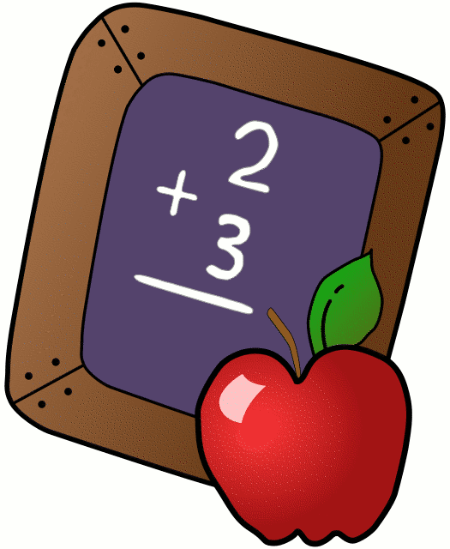
Nota Cultural
________________________________________________________________________________________________________________________________________________________________________________________________________________________________________________________________________________________________________________________
¿Qué hora es?
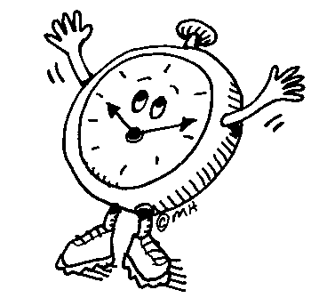
To ask what time it is we say:__________________________________________________
When telling time to the hour you will need 2 main phrases:
- Es la una It is one o’clock.
- Son las # It is ___ o’clock.
*we must ALWAYS use LA or LAS
When telling time to the minute you must:
:00-:30 minutes into the hour we simply______________________using ____
9:12 ____________________ 1:07____________________
:31-:59 minutues into the hour we must _____________________using ________
& ______________________________.
8:48____________________ 2:50____________________

To be more specific when telling time we can add:

De la mañana
De la tarde
De la noche
Y cuarto
Y media
Menos cuarto
En punto
¿Ya son las tres?
Es tarde.
¿A qué hora es la clase de…?
¡Es ahora!
Es a las #

- Timing
Estoy atrasada
Estoy atrasado
El está atrasado
Ella está atrasada
Tengo prisa
¡Date prisa!
ahora

Nota Cultural
_______________________________________________________________________________________________________________________________________________________________________________________________________________________________________________________________________________________________________________________

Gramática
¡OJO!
When de & el are next to each other, they must combine to make DEL
The principal of the high school
___________________________________

To show possession in Spanish we use the word ______.
_____ is like the ‘s we have in English.
David’s book= ___________________________________
Eva’s clases= ___________________________________

- Describing
¿Cómo es…?
¿Cómo es tu compañero nuevo?
¿Cómo es la clase?
¿Cómo son…?
¿Cómo son los profesores?
No te preocupes.
No son estrictos.
Alto/a
Aburrido/a
Antipático/a
Bajo/a
Bonito/a
Bueno/a
Cómico/a
Difícil
Divertido/a
Fácil
Feo/a
Grande
Guapo/a
Inteligente
Interesante
Malo/a
Moreno/a
Nuevo/a
Pequeño/a
Rubio/a
Simpático/a
Estricto/a
El profesor/la profesora

Gramática
SER= ______________ I am tall. _________________
Yo | Nosotros
tú | Vosotros
Él  Ella  Usted | Ellos  Ellas  Ustedes
You are short. _________________
He is funny. _________________
We are tall. _________________
You all are short. _________________
They are funny. _________________

Gramática
Adjective Agreement
Just like definite & indefinite articles must agree, adjectives too must agree in _______________________ & ______________________.
The adjective must change to match the noun it modifies.
M F
Un libro | Una clase

S

P

- Likes
¿Te gusta…?
¿Te gustan…?
¿Cuál es tu clase favorita?
A Claudia le gustan las ciencias?
¿Por qué?
Me gusta…
Me gustan….
Mi clase favorita es…
Le gustan…
Le gusta…
Mucho
Porque
El baile
El concierto
Los deportes
El examen
La fiesta
La novela
El partido de…
El videojuego
Capítulo 3
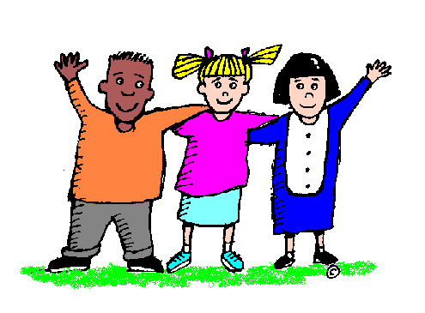
Nuevas clases,
nuevos amigos

